Письмо с фронта («Фронтовой треугольник»).
(конструирование из бумаги с элементами апплесцирования).

- Беседа.
9 мая наша страна отмечает 75-ю годовщину Великой Победы.

Когда началась война весь советский народ встал на защиту своей Родины. Все взрослые мужчины и женщины, юноши и девушки уходили на фронт воевать, защищать свою Родину, свой дом, своих родных и близких.

Прочтите ребенку фрагмент стихотворения К. Симонова «Жди меня»:

Жди меня, и я вернусь.
Только очень жди.
Жди, когда наводят грусть
Желтые дожди,
Жди, когда снега метут,
Жди, когда жара,
Жди, когда других не ждут,
Позабыв вчера.
Жди, когда из дальних мест
Писем не придет,
Жди, когда уж надоест.
Всем, кто вместе ждет.

Среди различных документов военных лет есть документы особого рода – это письма. Письма с фронта и письма на фронт. Война нарушила привычный ход жизни, разбросала близких людей, надолго оторвала их друг от друга и поставила в тяжелейшие условия. В этих условиях письма были единственным средством связи, средством общения. Письма шли с оказией, через полевую почту. Полевая почта действовала согласно боевой обстановке: отправляла письма с фронта, доставляла ответные на огневые позиции и в блиндажи.Боец, отправляющий весточку домой, и не помышлял о том, что, спустя десятилетия, его послание будут читать и изучать посторонние люди. Поэтому он писал просто, откровенно, порой незатейливо, передавая многочисленные приветы родным и близким. Солдату были интересны самые мелкие бытовые подробности тыловой жизни, о которой он так тосковал.
Многие письма очень короткие, сдержанные. Они написаны в перерывах между боями, накануне сражения. Несколько строчек такого письма заканчиваются фразой: «Ухожу в бой».
Находясь в страшном аду войны, солдат стремился в своем письме успокоить, подбодрить родных. Поэтому письма полны оптимизма, надежды на возвращение, веры в Победу.
В 1941 г. в армию ежемесячно доставлялось до 70 млн. писем. Конвертов не хватало. В такой-то обстановке и родился фронтовой "треугольник". Народ прозвал его солдатским. Письма складывались простым треугольником, что не требовало конвертов, которые на фронте всегда были в дефиците.
Отправляли их бесплатно.

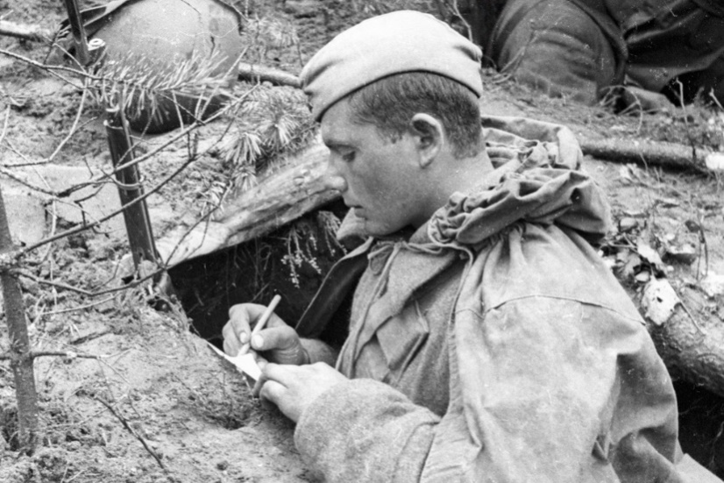

- Конструирование.

Предлагаю совместно с ребенком сконструировать такое письмо-треугольник и оформить его в виде открытки.

Для изготовления такой открытки нам потребуется:
- лист бумаги формата А4;
- небольшие кусочки зеленой и красной бумаги;
- ножницы;
- клеевой карандаш;
- линейка;
- фломастеры красного и желтого цвета;
- отрезок георгиевской ленты;
- простой карандаш.

Первым делом мы должны сложить наше письмо в виде уголка. Для этого лист бумаги и располагаем перед собой вертикально, а затем правый верхний угол загибаем в левую сторону.
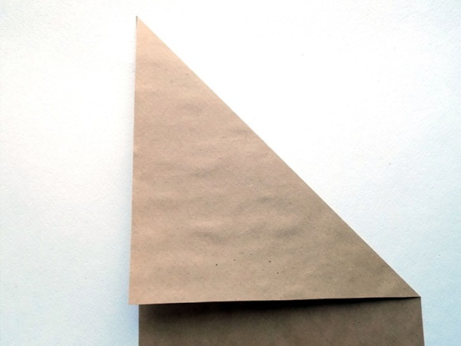
После этого верхний уголок отогнем вправо и вниз. Так мы наметили треугольную форму будущего письма.
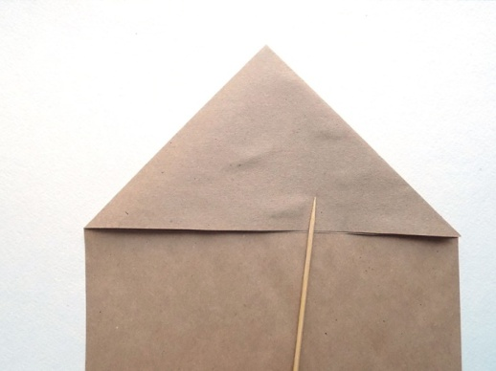
В нижней части необходимо загнуть уголки слева и справа.
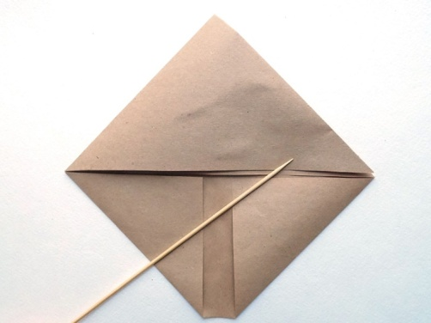
После этого нижнюю часть загнем вверх.
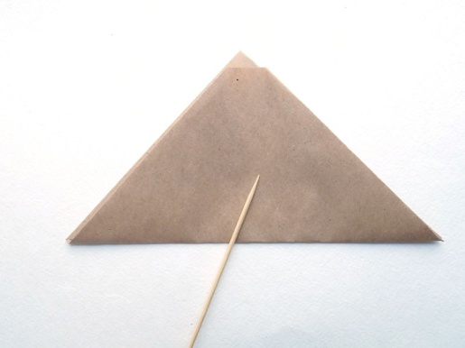
Затем эту загнутую часть необходимо заправить внутрь конвертика.
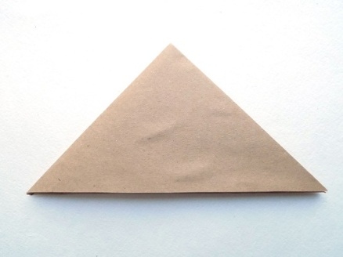
Можно заняться оформлением нашей открытки. На лицевой стороне будет небольшая гвоздика, выполненная из бумаги. Для самого цветка нам потребуется вырезать из красной бумаги 2 квадрата со стороной 5 см.
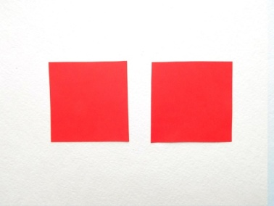
Затем каждый треугольник складываем определенным образом. Первым делом выполняем диагональный изгиб. Ф
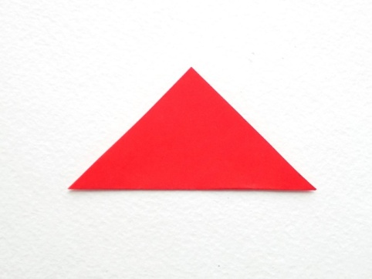
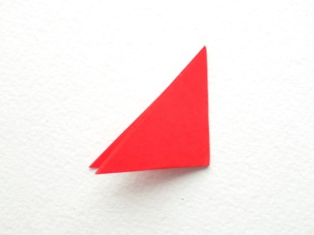
Теперь верхнюю часть получившегося треугольника следует загнуть вправо и вверх.
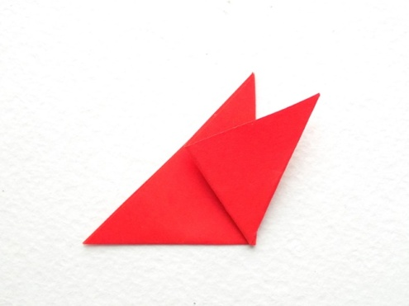
Нижний слой этого треугольника загибаем вправо и вниз.
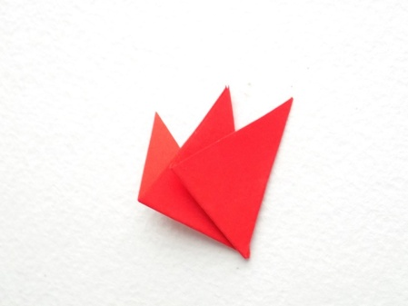
Из второго треугольника необходимо выполнить такую же заготовку для будущей гвоздики.
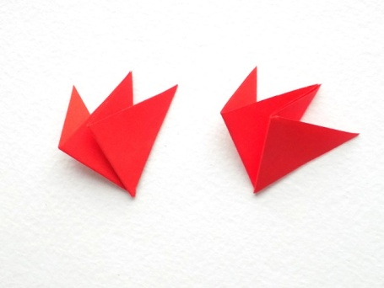
На лицевую сторону нашего письма приклеиваем рядом эти красные заготовки, оформляя их в виде цветочка.
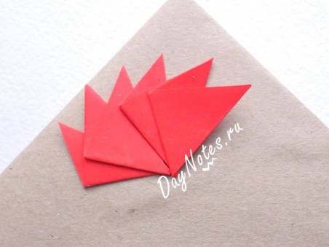
Для основания гвоздики нам потребуется из зеленой бумаги вырезать квадрат со стороной 4 см, а затем сложить его 2 раза. Приклеиваем получившуюся заготовку в нижней части гвоздики.
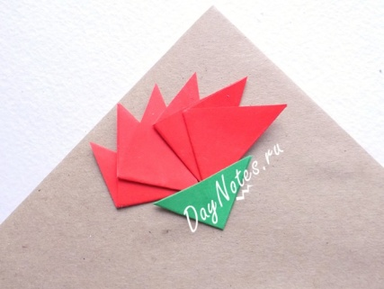Для стебелька вырезаем и приклеиваем узкую зеленую полоску.
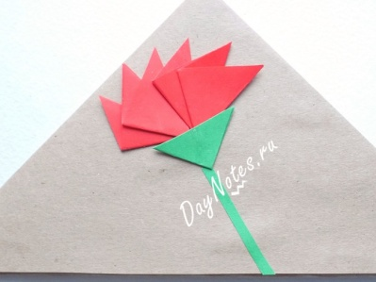
Теперь можно закрепить георгиевскую ленту. Один ее край фиксируем с изнаночной стороны нашего письма.
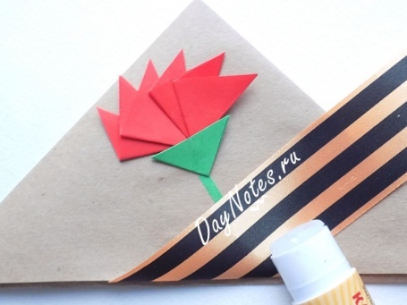
Другой край ленты приклеиваем в правой верхней части с изнаночной стороны.
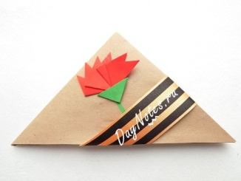
Осталось выполнить надпись «9 Мая», делаем это с помощью цветных фломастеров. Наша открытка к 9 Мая в виде письма-уголка готова.
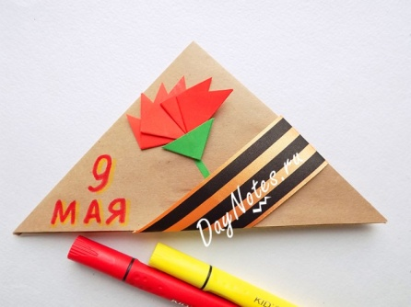

Если в Вашей семье есть близкие люди, которых коснулась война, подарите им эти открытки с самыми добрыми пожеланиями!

Поздравляю всех с наступающим праздником Великой Победы!
Не болейте»

